Инструкция по работе на сайте gitstat.rostrud.ru

Москва 2014

- Вход в систему.

Для работы на сайте необходим доступ рабочей станции к сети Интернет.

Для входа в систему необходимо запустить на рабочей станции любой Интернет – браузер. В адресной строке необходимо ввести адрес gitstat.rostrud.ru

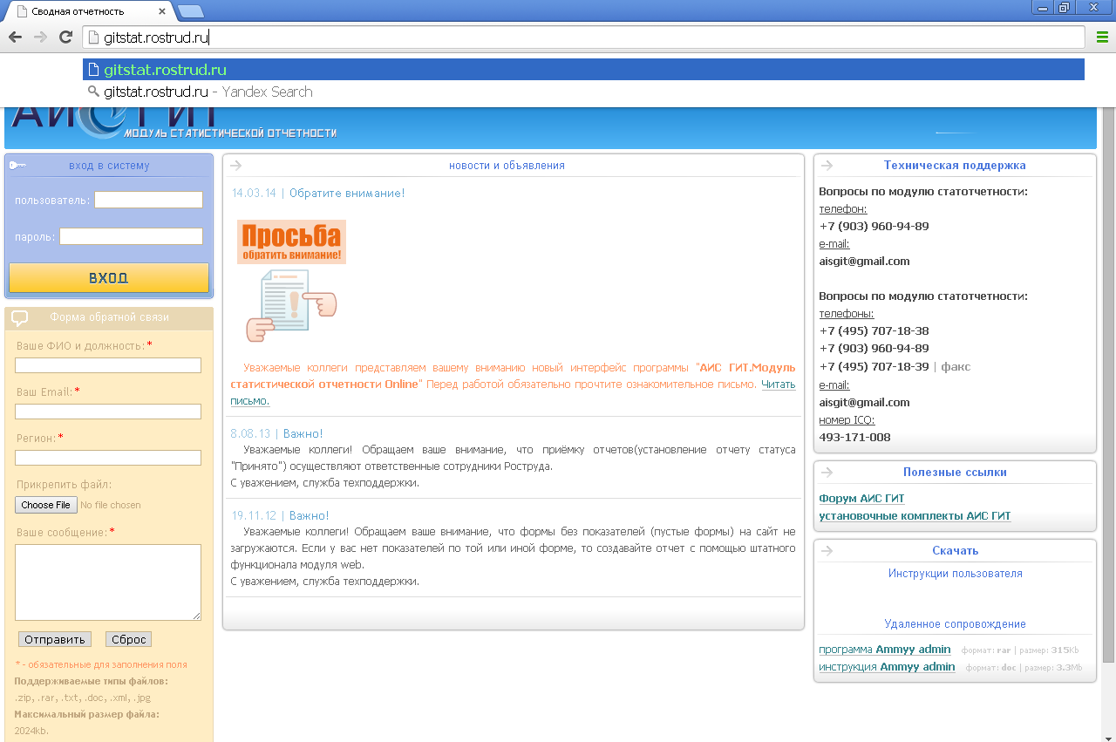

После ввода адреса откроется окно для авторизации. В данном окне необходимо ввести в соответствующие поля Имя пользователя (логин) и пароль. Имя пользователя и пароль доводит до пользователя администратор системы.
Ниже представлена «Форма обратной связи» с помощью которой Вы можете отправить нам письмо с проблемой. Обязательные поля для заполнения обозначены знаком «*»
В центре экрана отображаются новости и объявления, здесь отображается информация по работе сайта по загрузке отчетности.
Справа расположена информация о Технической поддержке (телефон,почта,факс,ICQ), а так же полезные ссылки на форум разработчиков, инструкцию пользователя

- Описание интерфейса системы.

В главном окне программы выделено два поля – поле с каталогами и поле со списком отчетов.
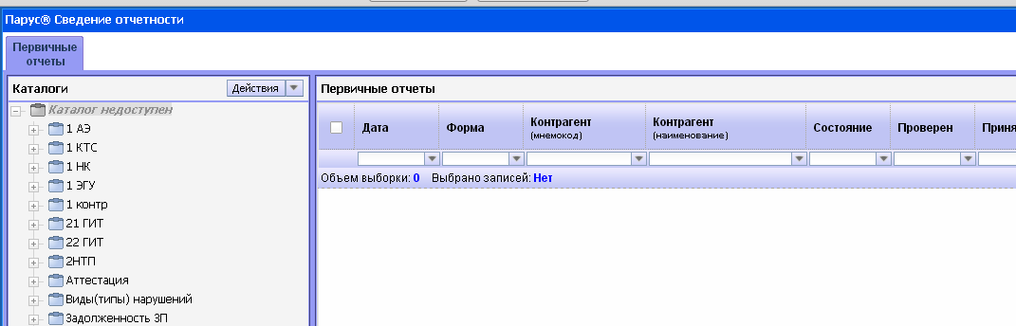
Пользователь видит в окне только те каталоги, которые ему разрешены правами доступа. По умолчанию пользователь видит только каталог своей организации.
Для открытия каталога интересующего Вас отчета необходимо нажать левой кнопкой мыши на знак «+»
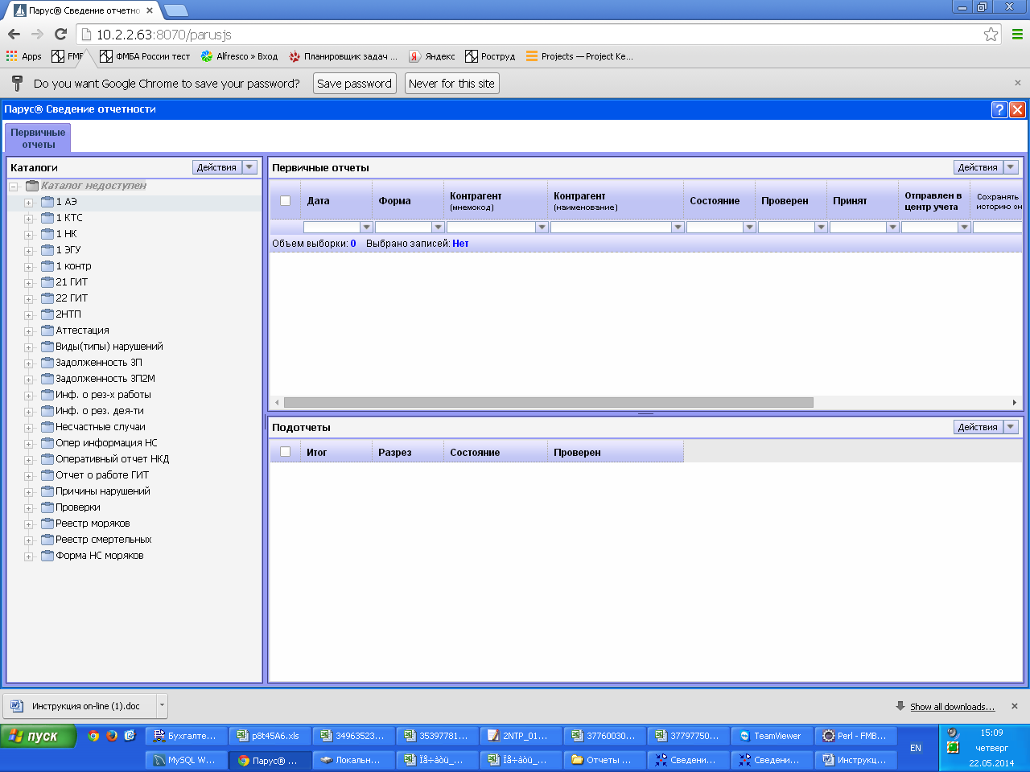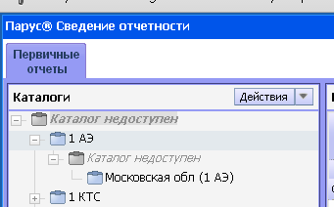
Для отображения отчетов необходимо стать на строку с наименованием Вашего региона и наименование формы в скобках (как на примере отчета 1 АЭ)
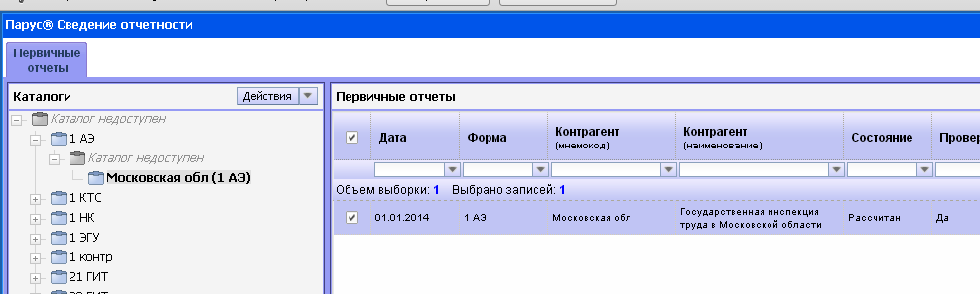
В разделе Каталоги есть кнопка «Действия» с пунктами меню:
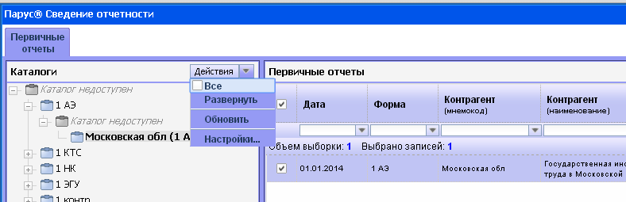
По нажатию на пункт «Все» осуществляется выделение всех отчетов по разделам.
Выбор пункта «Развернуть» открывает каталог который был выделен, дублирование действия нажатия левой кнопкой мыши на знак «+»
Пункт «Обновить» обновляет информацию в случае изменений.
По нажатию на пункт «Настройки» откроется окно представленное ниже, для указания пунктов необходимых для отображения
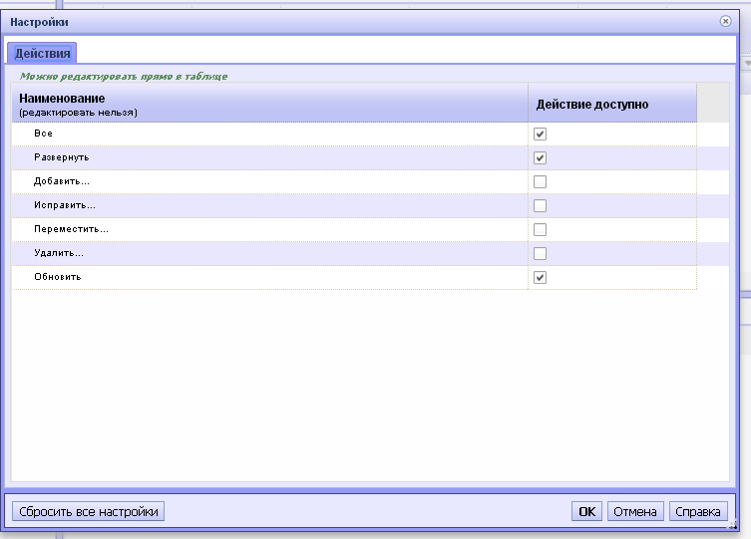

В поле со списком отчетов есть аналогичная кнопка «Действия», которая дублирует меню по нажатию на правую кнопку мыши.
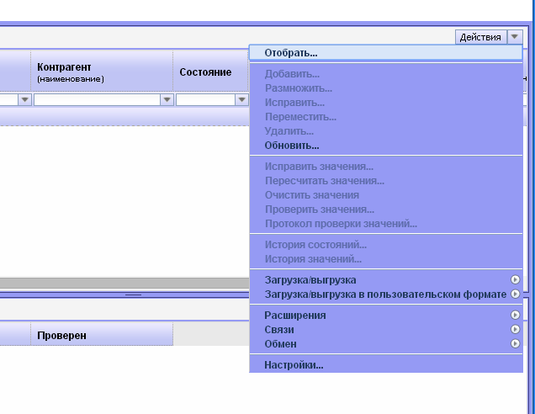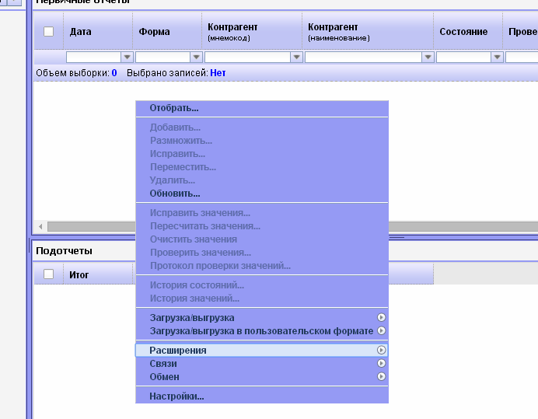

По нажатию на пункт «Настройки» откроется окно
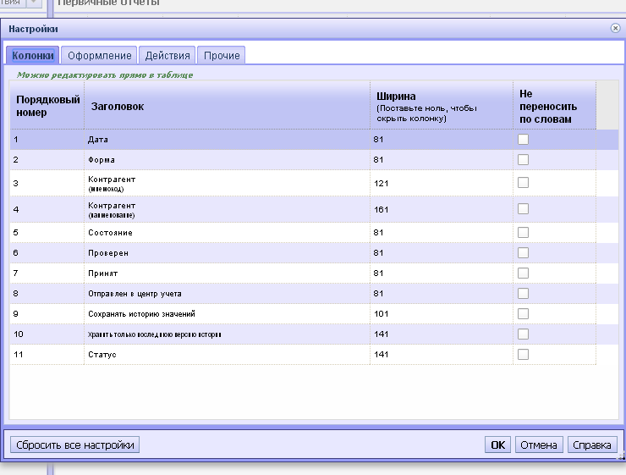
В закладке «Колонки» производятся настройки по отображению информации и последовательности колонок
В закладке «Оформление» осуществляется настройка цветовой индикации статуса отчета
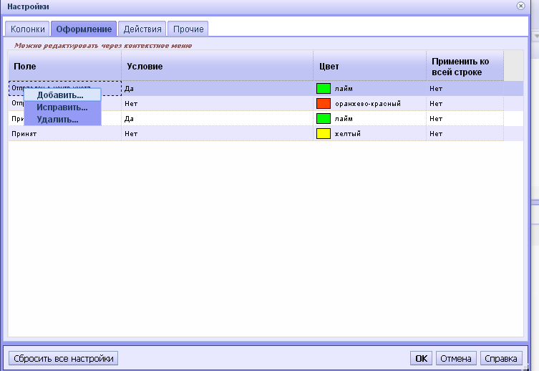

Для этого необходимо нажать правую кнопку мыши и выбрать пункт «Добавить», указать колонку например «Отправлен в Центр учета», выбрать цвет (например для статуса Да-зеленый, статуса нет-красный). В поле образец самостоятельно написать «Да» или «Нет» в зависимости от статуса, далее нажать кнопку «ОК» после «Отмена» для закрытия данного окна.
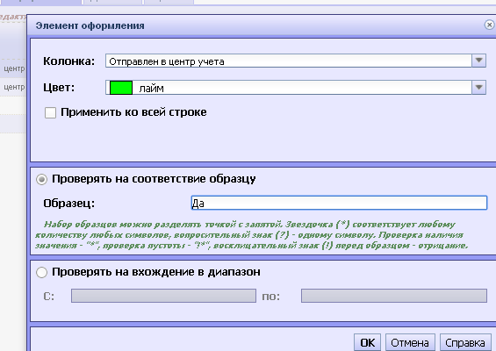

После произведенных настроек статусы отчетов будут отображаться цветом
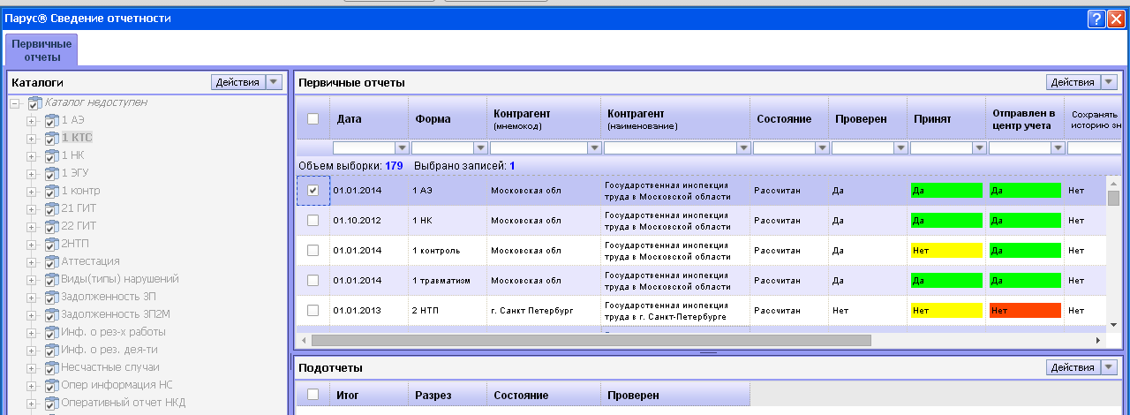

Далее в настройка закладка «Действия» для указания пунктов меню которые будут отображаться по нажатию правой кнопкой мыши.

В закладке «Прочие» рекомендуем поставить галочки напротив пунктов представленные ниже, для отображения количества отмеченных записей, а так же поля для возможности фильтрования списка.
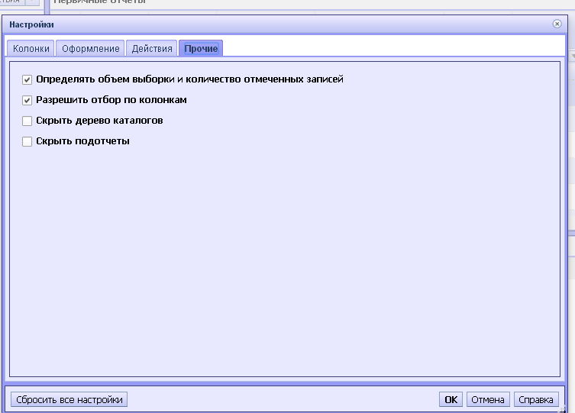

Над списком отчетов появится поле для возможности фильтрования списка.
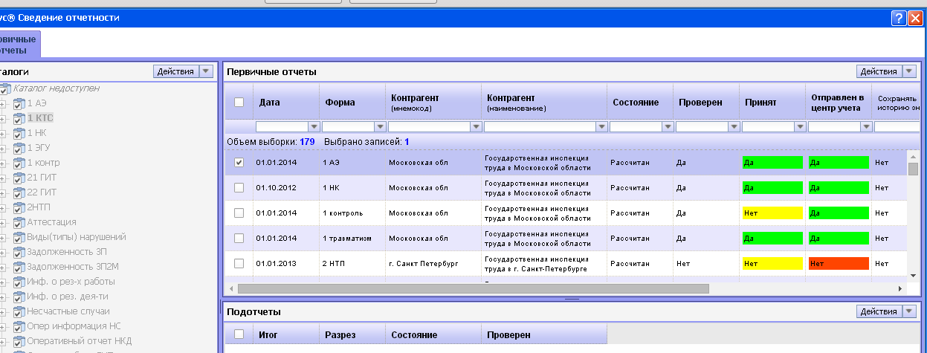

При выборе из выпадающего списка любого значения колонки на экране отобразятся только те отчеты, которые соответствуют выбранному параметру. Таким образом на экране можно оставить отчеты только на конкретную дату, по конкретной форме и т.п.
Дублирование функции «Отобрать» по нажатию правой кнопки мыши
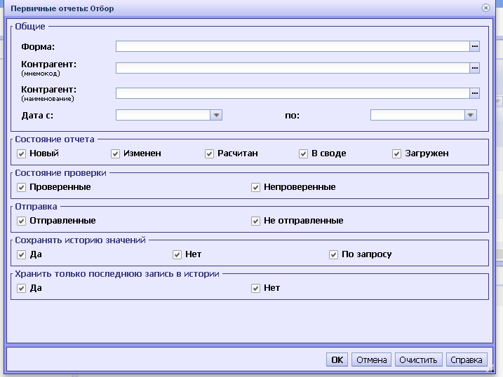

- Добавление отчета.

Для добавления нового отчета необходимо в правой части главного окна системы нажать ПКМ и выбрать пункт «Добавить».

На экране откроется окно, в котором необходимо заполнить атрибуты добавляемого отчета:
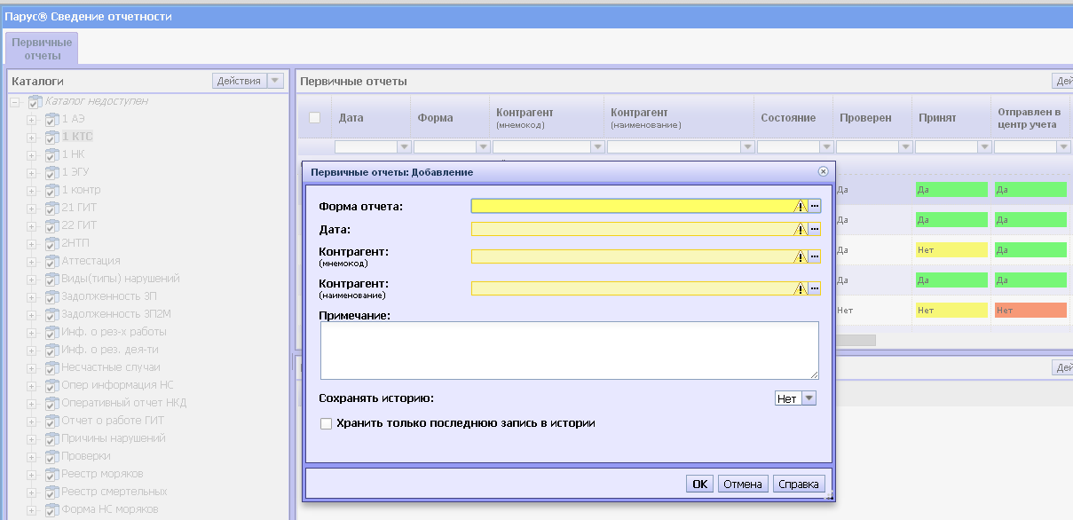

Для заполнения полей с атрибутами отчетов необходимо нажимать кнопки: 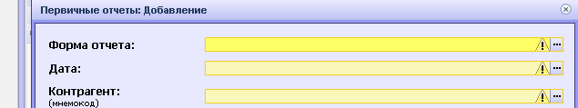

При нажатии данных кнопок на экране будет открываться соответствующий справочник, из которого необходимо выбрать нужную позицию и нажать кнопку «ОК».
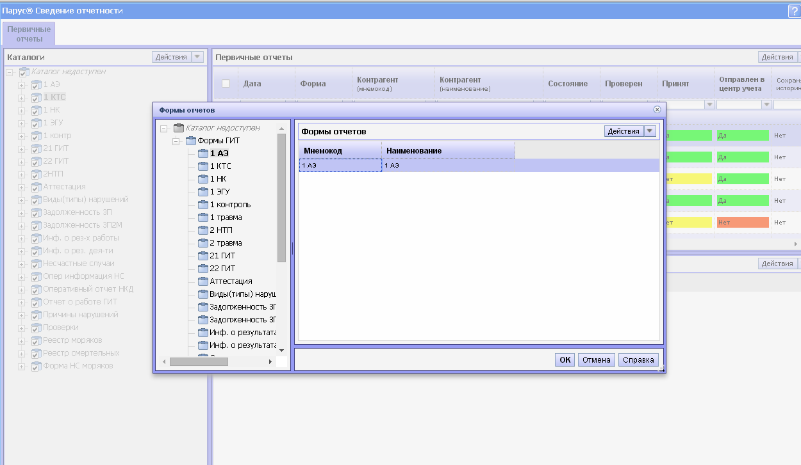

Поля, выделенные цветом (по умолчанию желтым) являются обязательными для заполнения.

Для добавления нового отчета необходимо выбрать форму отчета, дату отчета и контрагента. После этого необходимо нажать кнопку «ОК».
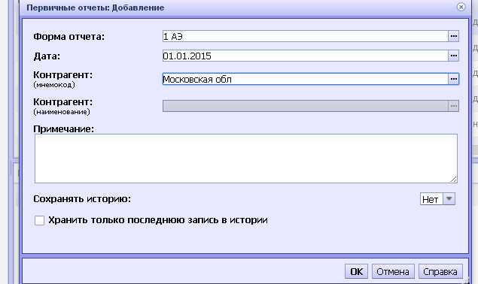

После этого на экране в главном окне системы появится строчка с добавленным отчетом.

  - Редактирование отчета.

Для заполнения отчета необходимо на соответствующей строке с нажать ПКМ и выбрать пункт «Исправить значения».
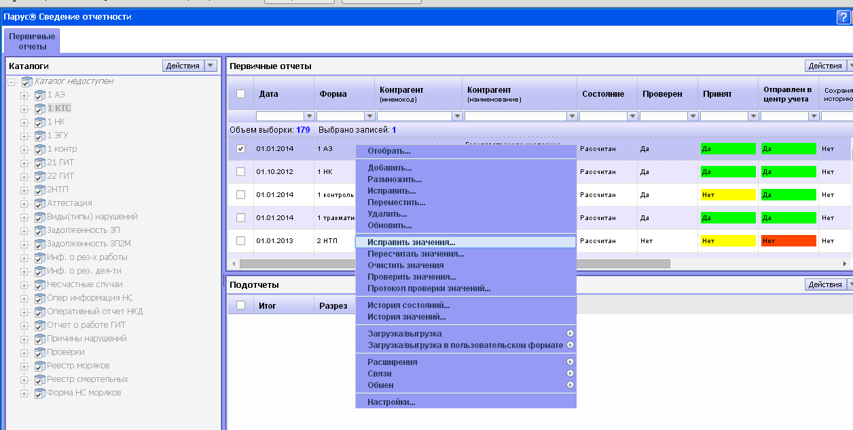

При этом в окне браузера откроется вкладка с редактором отчета.

!!!! Скорость открытия отчета зависит от качества связи. !!!!

- Проверка отчетов.

Проверку отчетов можно выполнить как внутри редактора (пункт контекстного меню), так и из списка отчетов.

Рекомендуем проверять отчеты из списка , при этом, после заполнения всех отчетов, необходимо выполнить полную проверку.

Для этого необходимо пометить «галками» все свои отчеты и при нажатии ПКМ выбрать пункт «Проверить значения». В появившемся окне необходимо выставить следующие параметры:
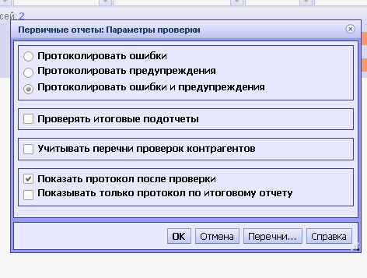
Данные параметры нужно ввести один раз, при повторных проверках они запомняться.
При нажатии кнопки «ОК» система проверит все помеченные отчеты и выдаст протокол ошибок:

Протокл ошибок можно прочитать с экрана, либо же вывести его на печать. Для печати протокола необходимо в верхнем списке пометить интересующие протоколы, нажать ПКМ и выбрать пункт «Для печати (сокращенная версия)».

- Отправка отчетов в центр учета.

Так как в данной системе используется единая база данных, то заполняемые отчеты сразу становятся видны в центре учета. Для того, что бы в центре учета приступили к работе с заполненными отчетами, у них должен быть присвоен соответствующий статус.

!!!!После заполнения и проверки всех отчетов их обязательно необходимо отправить в центр учета!!!!

Для этого необходимо пометить все отчеты «галками», нажать на них правую кнопку мыши и выбрать пункт «Загрузка/выгрузка – Отправить в центр учета»

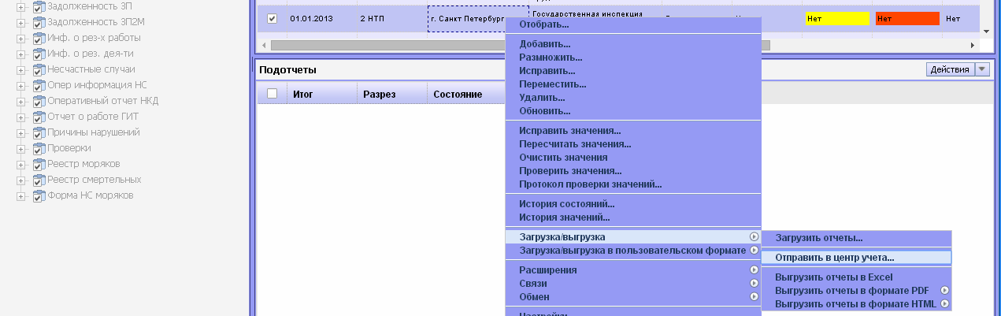

Будет представлен статус «Отправлен в центр учета»

При этом отчеты в таком статусе больше не могут редактироваться. Для исправления отчетов необходимо отменить отправку в центр учета. Пользователь выполнить такую процедуру не может. Данное действие выполняет сотрудник вышестоящей организации, принимающей отчет.

- Выгрузка отчета в формате Excel

Для этого необходимо выбрать пункт «Загрузка/выгрузка-Выгрузить отчеты в Excel»

- Загрузка отчета из текстово формата на сайт Роструда

После конвертирования заполненного шаблона Excel в текстовый файл, необходимо зайти на сайт gitstat.rostrud.ru
Обязательно стать на строку отчета который загружаете, как на примере отчета по задолженности - Московская обл.(Задолженность ЗП)
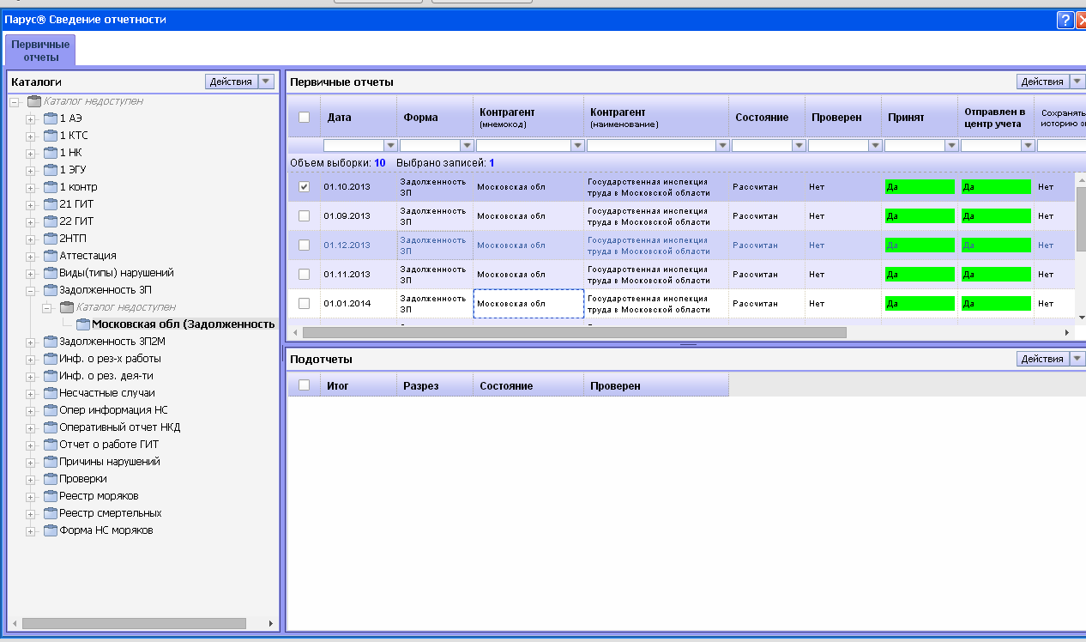

В окне списка отчетов нажать правую кнопку мыши и выбрать пункт «Загрузка/выгрузка в пользовательском формате - Загрузить отчеты»
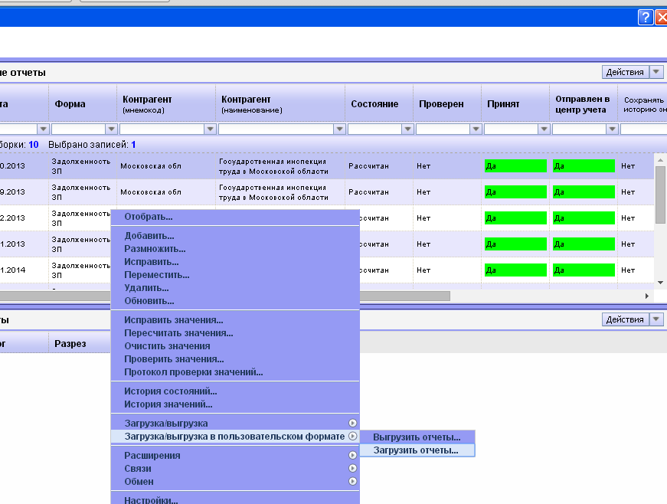

Выбрать текстовый файл, кодировку оставить без изменений, указать дату отчета, контрагент и обязательно указать формат для загружаемого отчета
Поставить галочку напротив пункта «Обновлять существующие отчеты» и «Пересчитывать отчеты после загрузки» для автоматического обновления.
Протокол загрузки необходимо поставить «Подробный» и нажать кнопку «ОК»
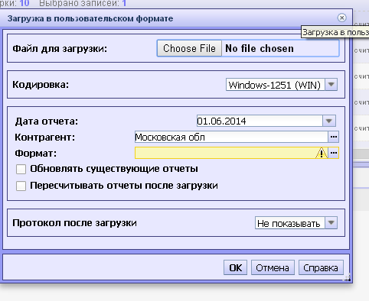

Выбор формата для загрузки соответствующего отчета:
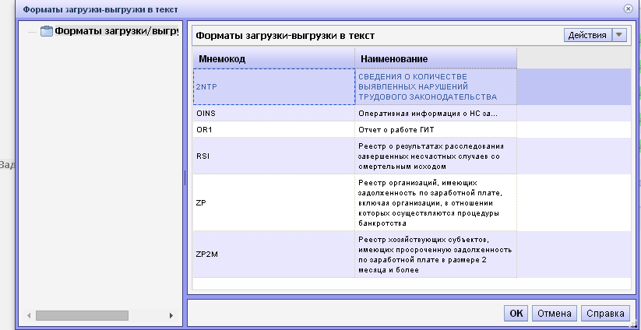

Подробный видеокурс по работе в новом веб-интерфейсе представлен на сайте разработчиков АИС ГИТ citiz.ru в разделе «Новости проекта» - тема «Онлайн-семинар (Вебинар) 12.05.2014г.»

